学生网上个人鉴证流程（考研）

第一步、登陆上海电力学院官网点击下方“就业信息”图标，进入上海电力学院就业信息网；

第二步、点击上海电力学院就业信息网主界面中间的在校生“登录”图标，进入登陆界面；
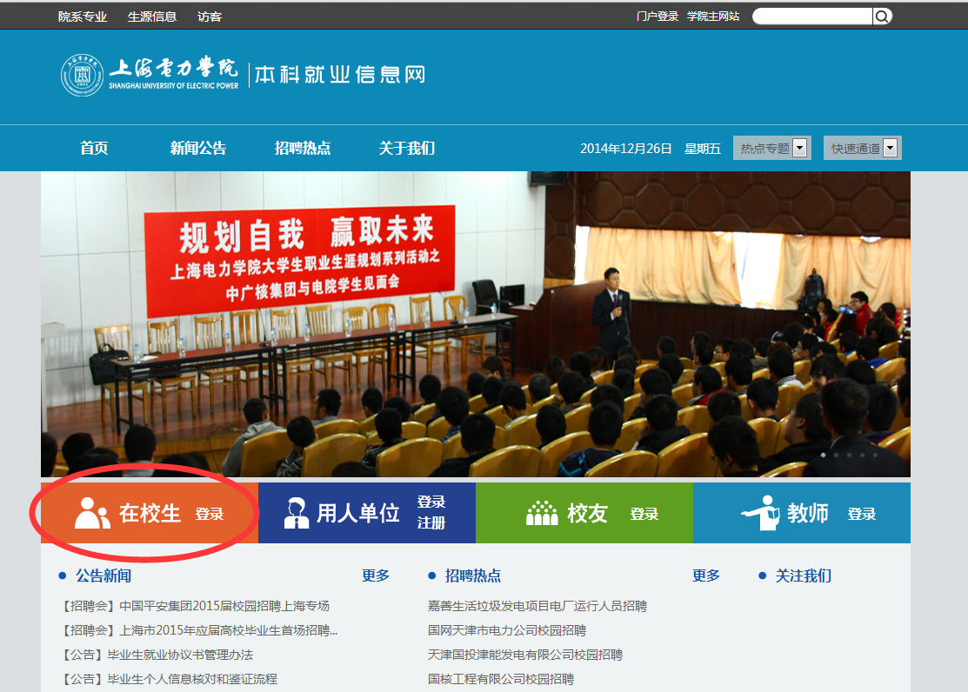

第三步、在登陆界面输入用户名和密码，用户名为学生本人学号，密码为信息门
户密码；

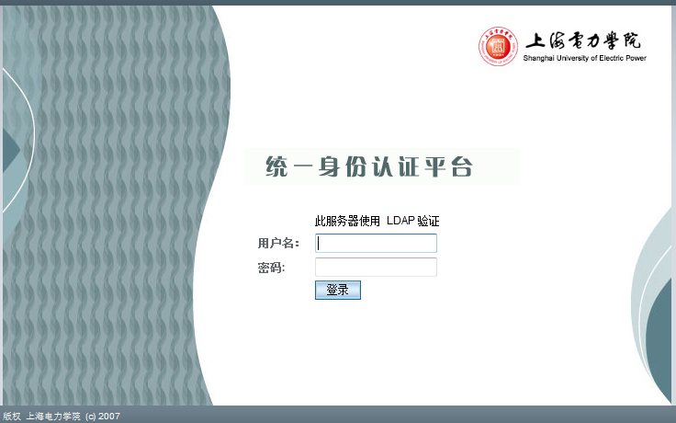

第四步、登陆完成，返回上海电力学院就业信息网主界面，点击在校生中的“个人信息核对”，进入学生基本信息界面；

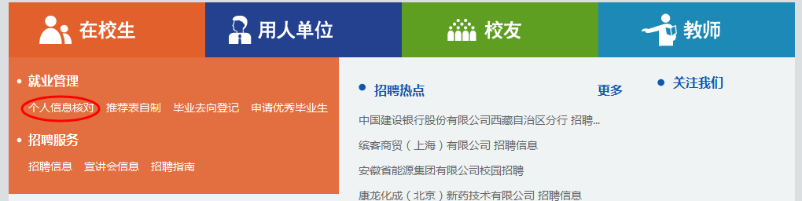

第五步、学生填写并核对个人基本信息，确认无误后点击下方“确认并提交”按钮完成个人基本信息核对；

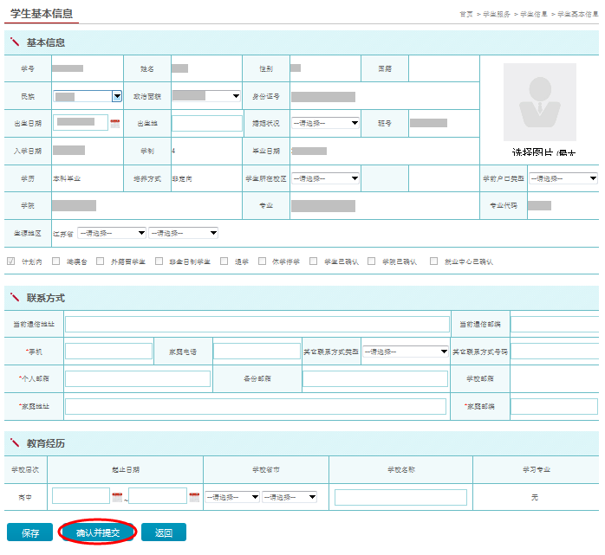

第六步、返回上海电力学院就业信息网主界面，点击在校生中的“毕业去向登记”，
进入毕业去向登记界面；
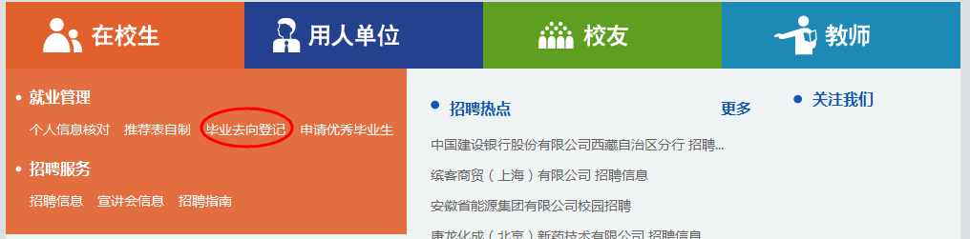
第七步、点击毕业去向登记中的“登记去向”按钮，进入登记去向界面；
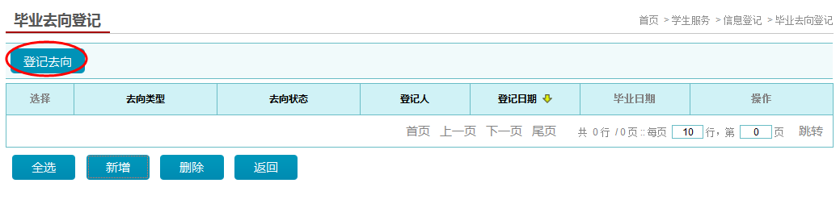
第八步、点击登记去向界面中的“硕士”，进入升学硕士界面；
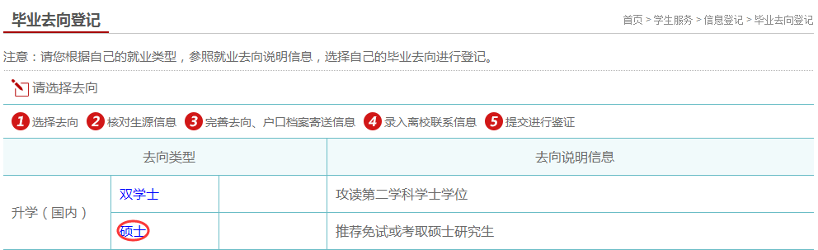
第九步、核对生源信息，确认无误后点击上方“下一步”按钮，进入完善去向信息界面；
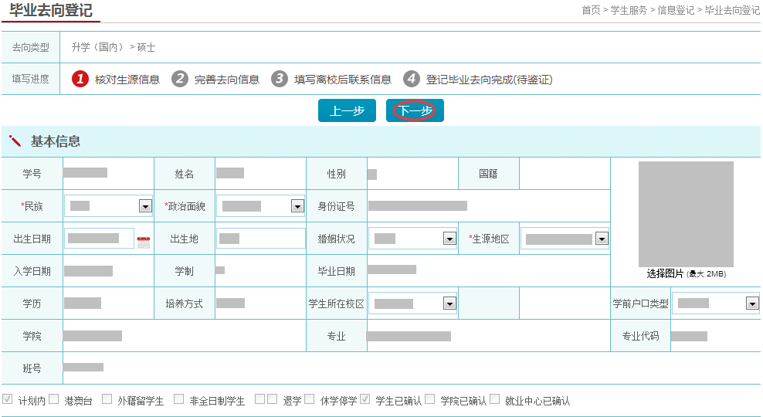
第十步、点击完善去向信息界面中考研学校基本信息的“选择学校”，进入学校选择界面；
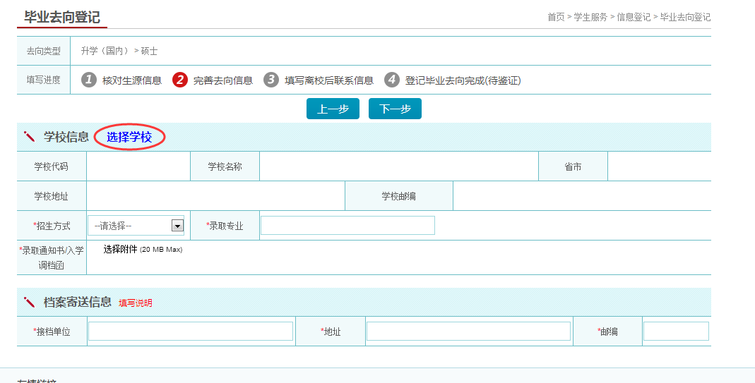

第十一步、在红色框中输入学校名称，点击“查询”按钮（可输入关键字）；
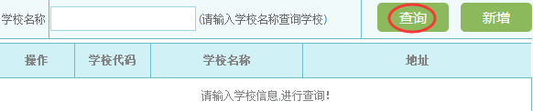

第十二步、查到学校后，点击左边的“选择”，返回完善去向信息界面；
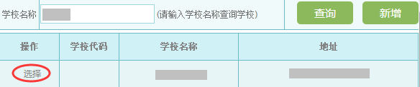

若无学校信息，则点击“新增”按钮，进入学校简易注册界面；

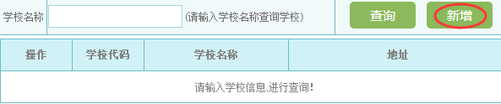

进行学校简易注册，注册完成后点击“保存”按钮；

第十三步、完善学校信息及档案寄送等其他信息，点击上方“下一步”按钮；

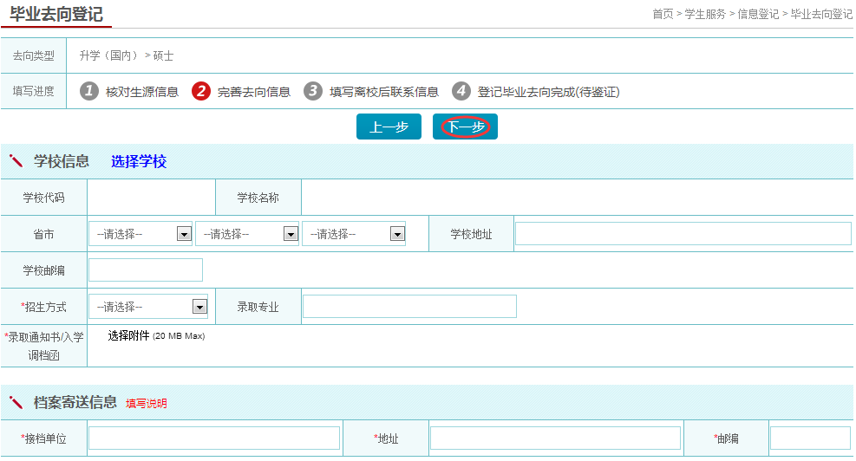

第十四步、填写离校信息，完成后点击“下一步”按钮；
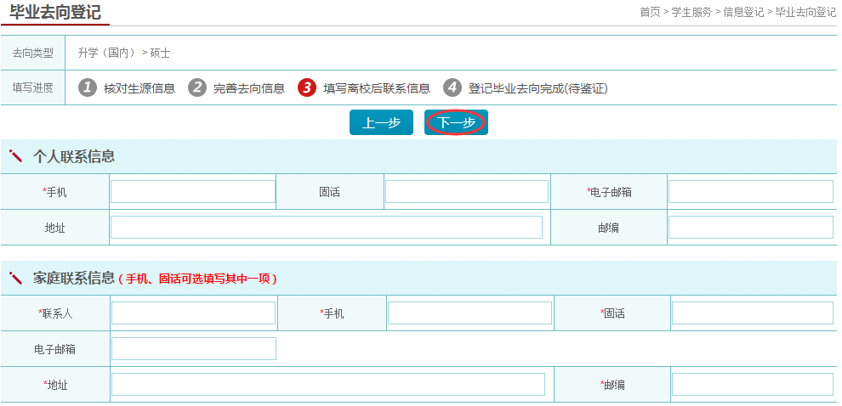

第十五步、点击“提交鉴证”按钮，弹出提示框，点击“确定”；
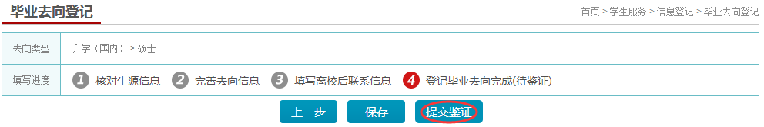
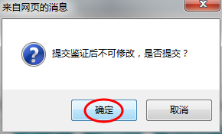
第十六步、鉴证完成。
